BÀI TẬP GIT 2
Giải thích và cho ví dụ minh họa các câu sau
- Phân biệt các cấp độ reset
Có 3 cấp độ reset:
git reset –soft …
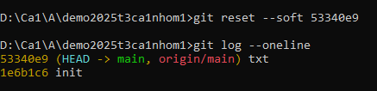
--mixed …
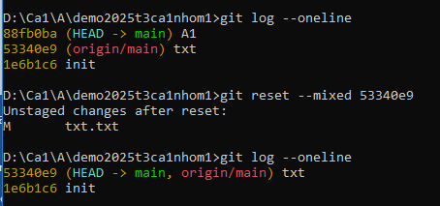
--hard …
- Phân biệt Merge và rebase
- Phân biệt pull và fetch
- Cherry pick dùng để làm gì? Cách dùng như thế nào?
- Hướng dẫn sử dụng stash
- Git tag dung để làm gì? Cách dùng như thế nào?
- Phân biệt revert với reset
- Hướng dẫn sử dụng git diff

